ACTA DE INICIO DEL PROYECTO | 

Dependencia | Facultad de Ingeniería de sistemas
Proyecto / Plan | NATADINATA
Responsables | Laura Carvajal, Felipe Espitia, Sebastián Javara.
Estado | En desarrollo (frontend)
Fecha de Aprobación | 9 de abril de 2026

Seguimiento
ELABORÓ | REVISÓ | APROBÓ
Nombre: Felipe Espitia | Nombre: Laura Carvajal | Nombre: Sebastián javara
Dependencia: Desarrollador | Cargo: Scrum master | Cargo: Product Owner
Fecha: 9 de abril de 2026 | Fecha: 9 de abril de 2026 | Fecha: 9 de abril de 2026

Justificación
Se desarrolla el frontend del sistema con el fin de construir la interfaz gráfica que permitirá la interacción entre el usuario y el sistema, garantizando usabilidad y accesibilidad.

Alcance del Producto
Incluye el diseño e implementación de la interfaz de usuario, como la pantalla de login y el panel principal de ventas, asegurando una experiencia amigable para el usuario.

ACTA DE INICIO DEL PROYECTO | 

Objetivo General
Desarrollar la interfaz gráfica del sistema (frontend).

Objetivos Específicos
- Diseñar la pantalla de inicio de sesión.
- Implementar el panel principal.
- Mejorar la experiencia de usuario.
- Preparar integración con backend.

Entregables
- Interfaz de login.
- Panel de ventas.
- Prototipo funcional del frontend.

Descripción del Proyecto
El equipo desarrolló la interfaz gráfica del sistema utilizando tecnologías web, incluyendo HTML, CSS y JavaScript. Se implementó una pantalla de login y un panel principal donde se visualizan las ventas y se permite generar facturas.

Riesgos del Proyecto
- Problemas de diseño en la interfaz.
- Baja usabilidad.
- Errores en la interacción del usuario.
- Dificultades en la integración con el backend.

Hitos Importantes
Fecha | Hito | Entregable
9/04/2026 | Desarrollo del frontend | Prototipo funcional de interfaz

Felipe Espitia | Laura Carvajal | Sebastián javara
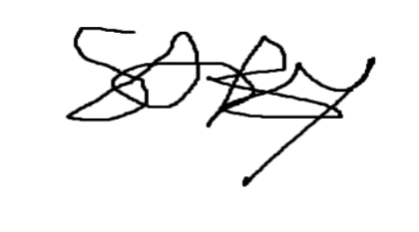 | 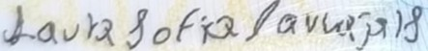 | 